Индивидуальный проект часть 4

Бессмысленная регистрация

Осокин Георгий

Содержание

# 1 Начало

## 1.1 Введение

# 2 Выполнение работы

## 2.1 Регистрация

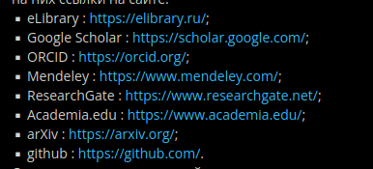

Регистрация

## 2.2 Создание недельного поста

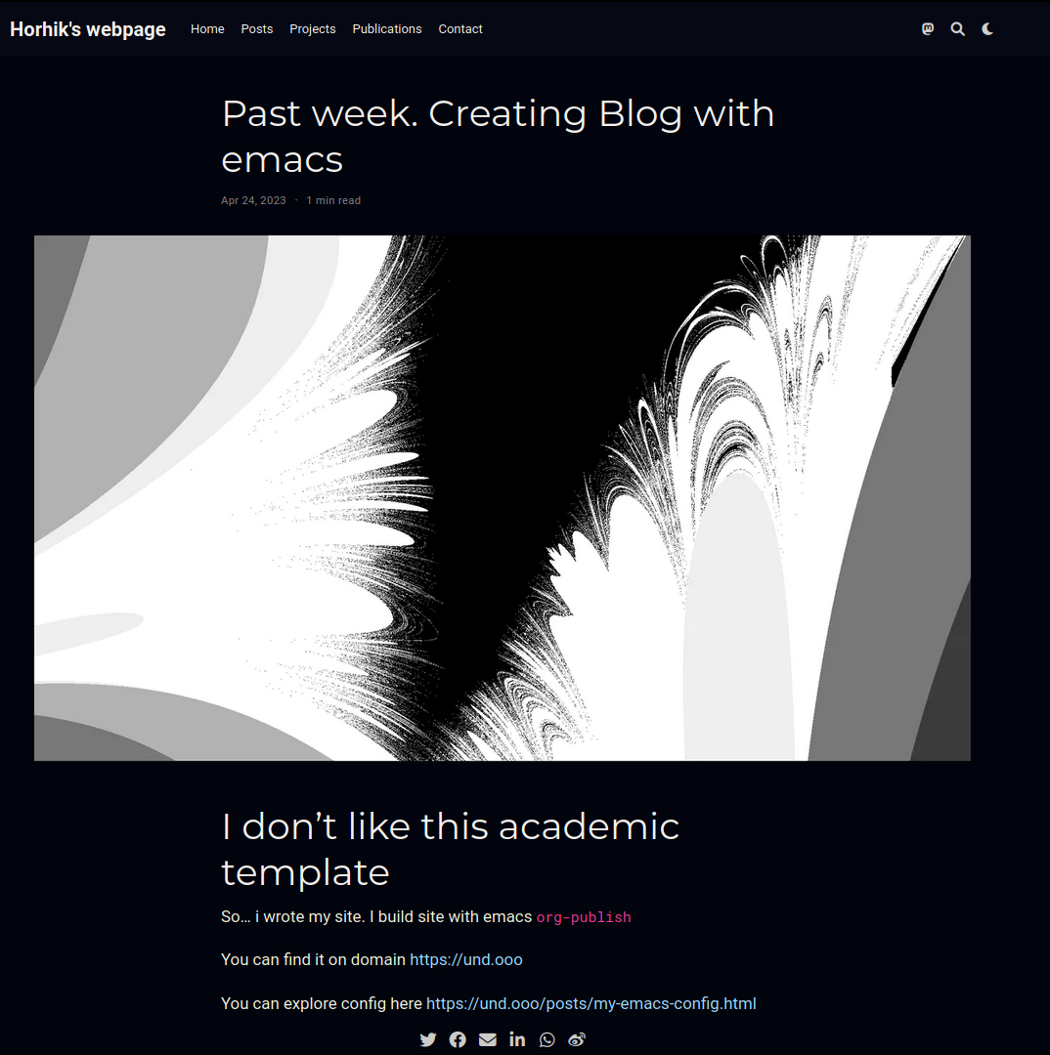

Пост о неделе

## 2.3 Пост про библиографию

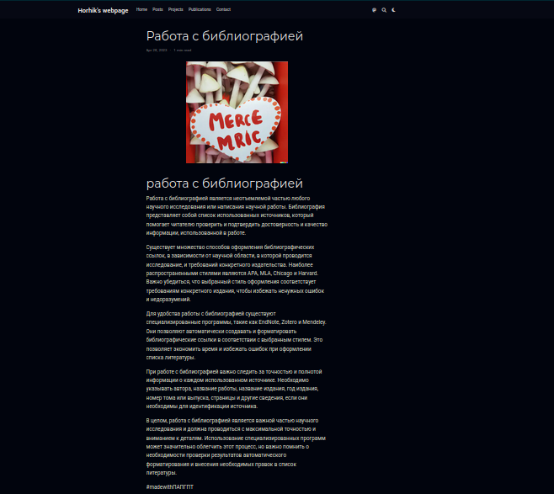

Пост о библиографии

# 3 Конец

## 3.1 Заключение